Momento de psicomotricidad

- DATOS INFORMATIVOS
  - Nombre de la Actividad: Vamos de paseo
  - EDAD: 5 AÑOS
  - Fecha:
  - Nombre del Docente de Aula : MARY JUANA ALARCON NEIRA

- SELECCION DE CAPACIDADES, CONOCIMIENTOS, INDICADORES Y ACTITUDES:
AREA | ORGANIZADOR Y COMPETENCIA | CAPACIDADES Y CONOCIMIENTOS | INDICADORES
Personal Social | PERCEPTIVO ORGÁNICO - MOTRIZ Y SOCIOMOTRIZ  Explora y transforma de manera autónoma el espacio y los objetos e interactúa con otras personas demostrando progresivamente coordinación dinámica global.  CONSTRUCCIÓN DE LA IDENTIDAD PERSONAL Y AUTONOMÍA  Actúa con seguridad, iniciativa y confianza en sí mismo de manera autónoma en las actividades cotidianas respetando las ideas propias y las de los demás. | - Demuestra agilidad, coordinación, equilibrio y un adecuado tono corporal en las actividades espontáneas lúdicas y de la vida cotidiana.  - Participa y colabora en actividades del ámbito familiar, en el grupo del aula, equipo de trabajo, aportando ideas y asumiendo responsabilidades en las tareas individuales y colectivas. | - Realiza movimientos coordinados manteniendo el equilibrio al desplazarse por el circuito.  - Propone nuevas formas para desplazarse por los circuitos  - Colabora con sus compañeros en las representaciones que realizan en forma grupal
ACTITUDES |  | - Muestra interés al resolver situaciones de la vida cotidiana.

- DESARROLLO DE LAS ACTIVIDADES DE APRENDIZAJE:
PROCESOS | ESTRATEGIAS METODOLOGICAS | MME | TÉCNICA E INSTRUMENTO DE EVALUACIÒN
Asamblea o inicio. | Colocamos a los niños en un círculo y cantamos la canción del saludo:  Felices y contentos llegamos al jardín, y todos contentos cantamos así  Buenos días , (bis)  Queridos amiguitos  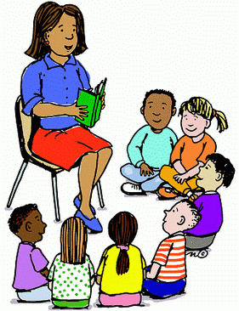  Buenos días (bis)  Querido jardincito  Lalara lalara lara lara la  ¿Cómo están niños? |  | FICHA DE OBSERVACION
Desarrollo o expresividad corporal. | Realizamos un circuito en base a la historia “Somos soldados” narramos la historia para luego entonar la canción;  En el cuartel de los soldaditos ubicado en Lima, hemos encontrado una tropa de soldados quiénes estaban haciendo sus ejercicios y al mando estaba el comandante quién daba las órdenes, cuando decía a marchar: marchaban, a saltar: saltaban, a nadar: nadaban, a correr: corrian, y así otras acciones más, pues ellos siempre obedecían las ordenes, pero una vez en sus viajes que realizaron por la sierra al escalar una montaña y entrar a una cueva se encontraron con una pelota salatarina, se llevaron un gran susto porque no dejaba de saltar y el grito que dieron ¡ HUAUAUUAUAUUAU ! y tuvieron que bajar, correr, nadar y agotados terminaron.  Ahora entonamos la canción, parados la repetimos haciendo las acciones que refiere las letras.  Realizamos el circuito  Caminan en zig zag por las latas, hasta llegar al parque de los números, debiendo saltar las veces que indica el número.  Pasan por el túnel y llegan al paracaioda donde se encuentra la pelota saltarina debiendola llevar hasta su casita (aro)  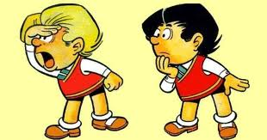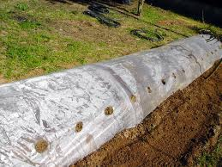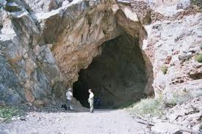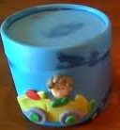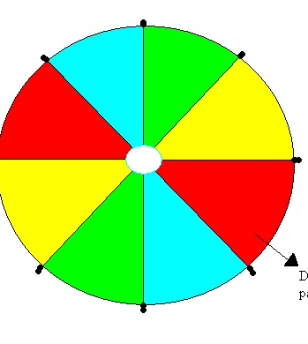 | Silueta de soldaditos  Tarjetas de números  Aros  Sillas  Cintas de colores  Pañuelos
Relajación | Los niños al llegar nuevamente realizan la técnica de respiración: levantan las manos y toman aire, bajan las manos y van expulsando de a poco (se realiza tres veces), luego se recuestan y descansan por espacio de 5 minutos |  | FICHA DE OBSERVACION
Expresión gráfico plástica. | Los niños se agrupan de 5 integrantes  Soporte Horizontal : tumbados en el suelo se le entrega temperas, plástico de color blanco y realizan creaciones en relación a las actividades psicomotirces.  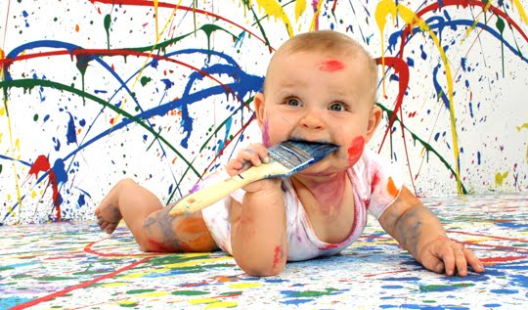 | - Temperas  - Pinceles  - Plásticos  - Harina
Expresión gráfico plástica. | Soporte Vertical : Donde han de regular la independencia segmentaria del hombro, Se entrega pinceles, temperas diluidas en agua, maicena o harina y realizan sus creaciones en papeles sabanas  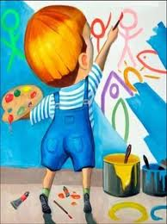  Soporte Mixto; posición de sentado se entrega plumones de diversos colores y dibujan las actividades realizadas.  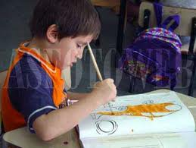
Cierre. | 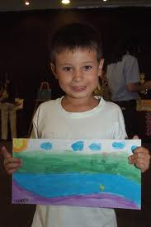Los niños exponen sus trabajos realizados, como se han sentido, que han aprendido, y que les gustaría hacer en otra actividad, que dificultad estuvieron, como lo superaron.
IV. ANEXOS
Referencia bibliográfica:
- MINEDU, (2008), Diseño Curricular Nacional De Educación Básica Regular, Lima

V.. EVALUACION
APELLIDO Y NOMBRE | PERSONAL SOCIAL
APELLIDO Y NOMBRE | Demuestra agilidad, coordinación, equilibrio y un adecuado tono corporal en las actividades espontáneas lúdicas y de la vida cotidiana. | Participa y colabora en actividades del ámbito familiar, en el grupo del aula, equipo de trabajo, aportando ideas y asumiendo responsabilidades en las tareas individuales y colectivas.
APELLIDO Y NOMBRE | Realiza movimientos coordinados manteniendo el equilibrio al desplazarse por el circuito. | Propone nuevas formas para desplazarse por los circuitos | Colabora con sus compañeros en las representaciones que realizan en forma grupal
1
2
3
4
5

ANEXOS
VAMOS DE PASEO COMO SOLDADITOS
(Canción )

CORO;
VAMOS CAMINANDO (bis)
CAMINANDO VAMOS (bis)
AHORA TODOS CANTANDO, (bis)
ALTO (bis)
HABLANDO:
VEO VEO (bis)
Y AUNQUE VEO NO LO CREO (bis)
PERO LO VEO (bis) UN RIO (bis)
QUE HACEMOS
NADAMOS(bis)
NADEN NADEN NADEN
NOS SACUDIMOS (bis)

CORO;
HABLANDO:
VEO VEO (bis)
Y AUNQUE VEO NO LO CREO (bis)
PERO LO VEO (bis)
UNA CUEVA (bis)
UNA ROCA CON PELOS Y DIENTES
¡ QUE SERA ¡ UN LEON
BAJEN BAJEN BAJEN
UN DESCANSITO
QUE HACEMOS
ESCALAMOS(bis)
SUBAN SUBAN SUBAN
UN DESCANSITO

CORO:
VAMOS CAMINANDO (bis)
CAMINANDO VAMOS (bis)
AHORA TODOS SALTANDO (bis) … MARCHANDO

VAMOS CAMINANDO (bis)
CAMINANDO VAMOS (bis)
AHORA TODOS SALTANDO (bis) … MARCHANDO

HABLANDO:
VEO VEO (bis)
Y AUNQUE VEO NO LO CREO (bis)
PERO LO VEO (bis) UNA MONTAÑA (bis)
QUE HACEMOS
ESCALAMOS(bis)
Escalen , escalen,escalen
UN DESCANSITO

INFORMACON TEORICA
COORDINACION GRUESA
La evolución de la coordinación en la etapa infantil está ligada con el desarrollo general del alumno o alumna. Los primeros logros motores consisten en la conquista de la marcha, la carrera, el salto, etc. Durante las primeras edades el juego tendrá un papel muy importante para que así el alumnado vaya adquiriendo madurez nerviosa y muscular necesaria para regular su propio cuerpo. Además de todo ello, el niño/a tendrá que ajustarlo al espacio, siendo muy importante el nivel de percepciones corporales, espaciales y temporales. La coordinación en estas primeras edades se trabaja desde la globalidad.

EQUILIBRIO

Equilibrio Estático:
Es el proceso perceptivo motor que busca un ajuste de la postura y una información sensorial exteroceptiva y propioceptiva cuando el sujeto no imprime una locomoción corporal. Destaca en este punto el Equilibrio postural.

Equilibrio Dinámico:
El centro de gravedad sale de la vertical corporal para realizar un desplazamiento y, tras una acción reequilibradora, regresa a la base de sustentación.

REFERENCA BIBLOGRAFICA

GARCÍA, J. A. y FERNÁNDEZ, F. (2002).
Juego y Psicomotricidad.
. Madrid: CEPE

